Муниципальное бюджетное учреждение культуры «Централизованная библиотечная система г. Михайловки»
Центральная городская библиотека

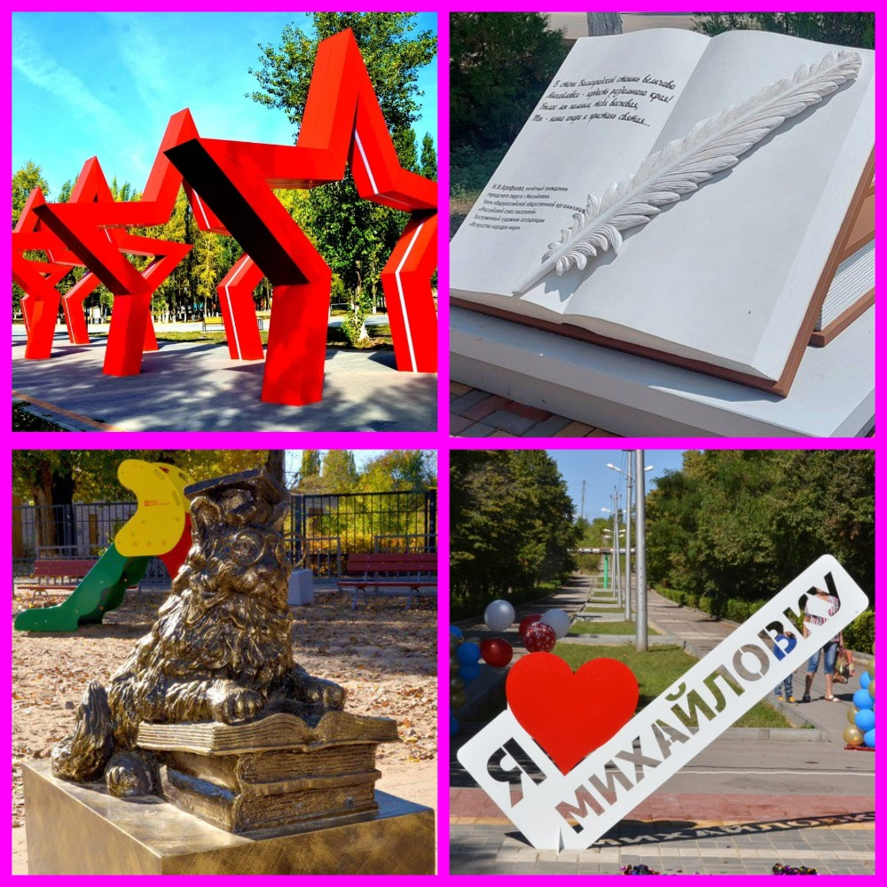

Библиографический список
Михайловка
2023

91
М69
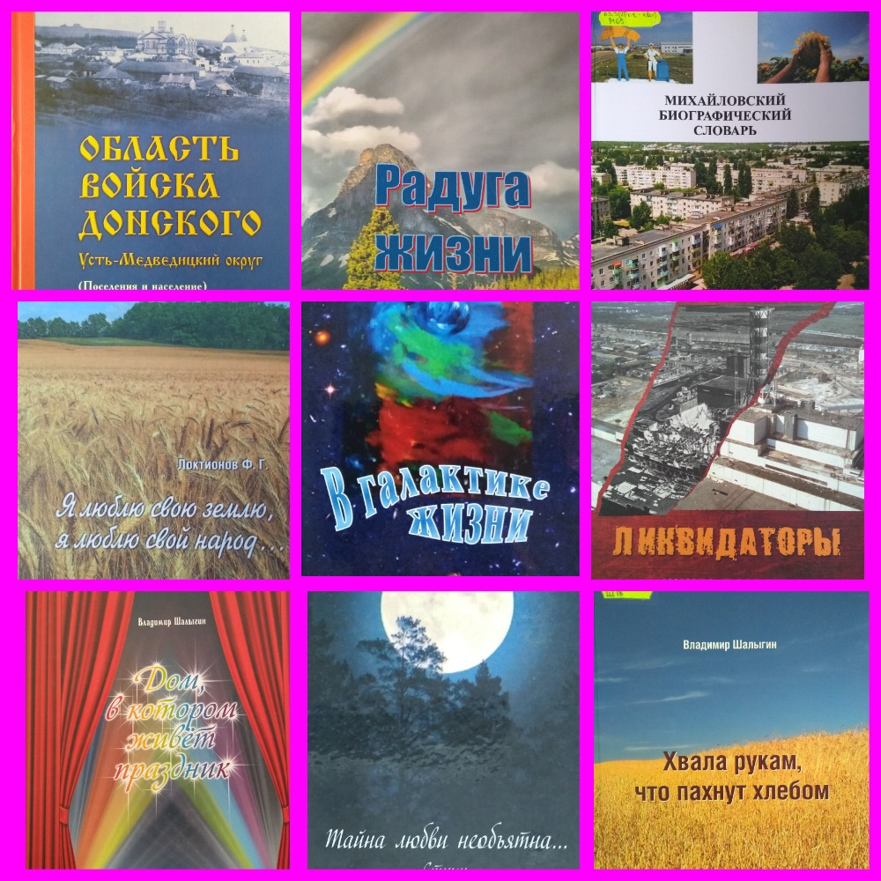

Составитель Н. В. Фомичева
М69 Михайловские рассветы : библиографический список / Муниципальное бюджетное учреждение культуры «Централизованная библиотечная система г. Михайловки», Центральная городская библиотека ; составитель Н. В. Фомичева. - Михайловка, 2023. – 9 с. – 1 экз. – Текст : непосредственный.

В библиографический список вошли произведения местных авторов и книги об известных михайловцах, в основном подаренные читателями библиотеки и литераторами.

ББК 91
От составителя
Уважаемые читатели! Познакомьтесь со списком некоторой краеведческой литературы, поступившей в течение последних лет в Центральную городскую библиотеку.
Это произведения местных авторов или книги об известных михайловцах, в основном подаренные читателями библиотеки и литераторами.
Среди книг – труд доктора исторических наук Сергея Ивановича Рябова «Область войска Донского. Усть-Медведицкий округ : (Поселения и население)», книги Владимира Владимировича Шалыгина и Виктора Николаевича Куропаткина, где можно узнать о прошлом городского округа город Михайловка.
Есть рассказы о Михайловской школе-интернате. Из книги Сретенского монастыря вы можете узнать о нашей знаменитой землячке игуменье Арсении.
Эмоциональна, с глубоким смыслом поэзия Нины Рокотовой (литературный псевдоним Нины Ивановны Рожновой), интересны стихи Анны Ерохиной и творчество других авторов.
Читайте, узнавайте интересные факты, наслаждайтесь!
Малый город, большая история
Самый чудесный город — это тот, где человек счастлив
Эрих Мария Ремарк
1. | 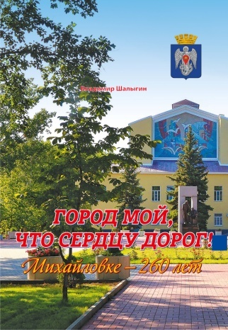 | Администрация городского округа город Михайловка Волгоградской области. Город мой, что сердцу дорог! Михайловке – 260 лет / Администрация городского округа город Михайловка Волгоградской области, В. Шалыгин. – Москва : Станица-2, 2022. – 131, [1] с. - ISBN 978-5-93567-290-1. - Текст : непосредственный.  Владимир Владимировия Шалыгин – автор-составитель восьми книг: «Мой край родной, казачий» и «История Михайловской культуры», «Короли эпизодов. История в лицах», «Хвала рукам, что пахнут хлебом», «Ликвидаторы. Книга памяти о михайловцах-участниках ликвидации последствий аварии на Чернобыльской АЭС», «Дом, в котором живет праздник» «Город мой, что сердцу дорог» и недавно вышедшей «Святая вахта».  Издание «Город мой, что сердцу дорог! Михайловке – 260 лет» основано на архивных документах и статистических данных, официальных отчётах и воспоминаниях наших земляков.
2. |  | Игуменья Арсения : опыт духовной биографии, письма. – Москва : Сретенский монастырь, 2004. – 446, [2] с. : ил. - ISBN 5-7533-0241-6. - Текст : непосредственный.  Книга «Игуменья Арсения» содержит биографию и письма знаменитой землячки из рода основателей Михайловки – настоятельницы Усть-Медведицкого Спасо-Преображенского монастыря матушки Арсении (1833-1905), в миру Анны Михайловны Себряковой, дочери помещика Михаила Васильевича Себрякова.
3. | 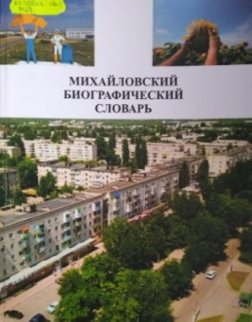 | Михайловский биографический словарь / Автор-составитель В. Н. Куропаткин. – Волгоград : Издатель, 2022. – 168 с. - Текст : непосредственный.  Эта книга – дань памяти ушедшим и благодарность ныне живущим, которые были и есть на переднем крае производства, культуры, общественной жизни. Это справочно-познавательное пособие, помогающее персонифицировать прошлое и настоящее нашего края.
4. | 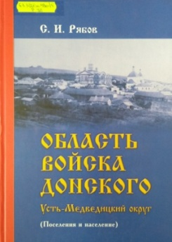 | Рябов, С. И. Область войска Донского. Усть-Медведицкий округ : (Поселения и население) / С. И. Рябов. – Волгоград : ПринТерра-Дизайн, 2019. – 725, [3] c. - ISBN 978-5-98424-226-4. – Текст : непосредственный.  В книге на основе широкого и разнообразного круга источников дано историко-статистическое описание станиц, хуторов, волостей, слобод, поселков, расположенных на территории Усть-Медведицкого округа с начала XIX века до 1917 года.
5. | 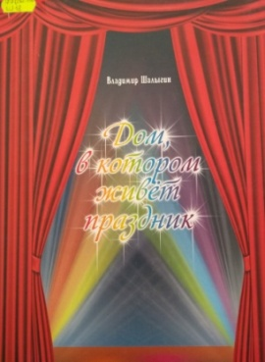 | Шалыгин, В. Дом, где живет праздник. Михайловскому районному Дому культуры - 75 / В. Шалыгин. – Москва : Станица-2, 2020. – 43, [1] с. - ISBN 978-5-93567-288-1 . - Текст : непосредственный.  Выпуск книги «Дом, в котором живет праздник» приурочен к Михайловского районного Дома культуры (ныне – Михайловский центр культуры).
6. | 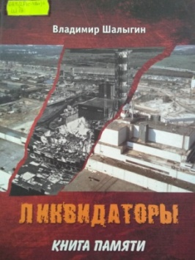 | Шалыгин, В. Ликвидаторы. Книга памяти / В. Шалыгин. – Москва : Станица-2, 2021. – 47, [1] c. – ISBN 978-5-93567-287-4. – Текст : непосредственный.  Выпуск книги «Ликвидаторы» приурочен к 35-летию катастрофы на Чернобыльской атомной электростанции. Большую помощь в написании книги оказал В. В. Мамонов – председатель Михайловского районного отделения ВООО «Союз «Чернобыль» .
7. | 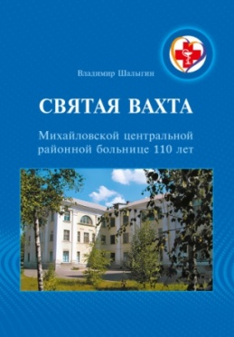 | Шалыгин, В. Святая вахта. Михайловской центральной районной больнице 110 лет / В. Шалыгин. – Москва : Станица-2, 2023. – 207, [1] с. – ISBN 978-5-93567-292-8. - Текст : непосредственный.  Выпуск книги о михайловских медиках приурочен к 110-летию центральной районной больницы.
8. | 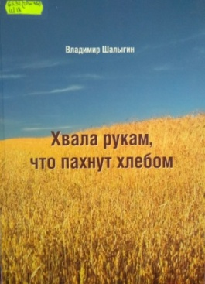 | Шалыгин, В. Хвала рукам, что пахнут хлебом. 80-летию С. А. Клупова посвящается / В. Шалыгин. – Москва : Станица-2, 2020. – 35, [1] с. - ISBN 978-5-93567-284-3. - Текст : непосредственный.  Выпуск книги «Хвала рукам, что пахнут хлебом» приурочен к 80-летию со дня рождения Степана Андреевича Клупова – заслуженного агронома РСФСР, почетного гражданина городского округа город Михайловка Волгоградской области.

Произведения михайловских авторов

Произведение, которое читают, имеет настоящее; произведение, которое перечитывают, имеет будущее

А. Дюма-сын
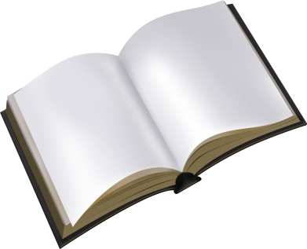
9. | 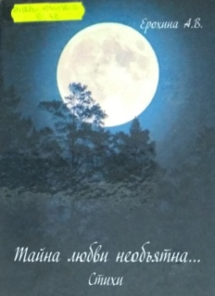 | Ерохина, А. В. Тайна любви необъятна… : стихи / А. В. Ерохина. – Михайловка : Михайловская типография, 2020. – 76 с. – Текст : непосредственный.  В данном сборнике вниманию читателя представлены стихотворения разных лет, однако наиболее значимые на время создания сборника произведения включены в цикл «Моей тайной любви посвящается…» Этот цикл, равно как и сам сборник, автор посвящает своей матери Ерохиной Галине Михайловне и человеку, имя которого разглашению не подлежит.
10. | 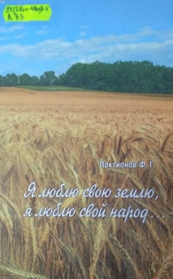 | Локтионов, Ф. Г. Я люблю свою землю, я люблю свой народ… : [сборник стихов и песен] / Ф. Г. Локтионов. – Волгоград : ПринТерра-Дизайн, 2016. – 236, [4] с. - Текст : непосредственный.  Поэтические строки депутата Михайловской районной Думы Ф. Локтионова об истории, о деревне, о казаках, о природе. Песни, посвящения и поздравления сидорского автора, ныне умершего.
11. | 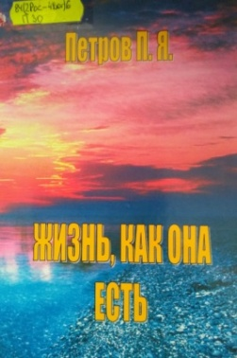 | Петров, П. Я. Жизнь, как она есть / П. Я. Петров. – Михайловка : Рогачев Д. В., 2022. – 134 с. - Текст : непосредственный.  Автобиография жителя Михайловки, человека интересной судьбы Петрова Петра Яковлевича. Книга содержит стихи, рассказы П. Я. Петрова и его дочери Веры Петровны Мирной.
12. | 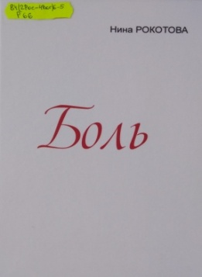 | Рокотова, Н. Боль : стихи / Н. Рокотова. – Михайловка : Принт-Дизайн, 2022. – 110, [5] c. – Нина Рокотова – литературный псевдоним Нины Ивановны Рожновой. - Текст : непосредственный.  Вот цитата михайловского автора Н. Рокотовой:  «Почему – боль. Только боль, пропущенная через сердце, делает человека человеком. Отчего – боль. От потрясающего человеческого невежества. Для чего – боль. Чтобы помнить всё и всех, чтоб отвечать за себя. Через – боль. Россия веками противостоит империям зла… И Россия побеждает! Всегда! Даже через боль».  Нина Рожнова  России  Люблю тебя, моя Россия,  За трезвый ум и хмель души,  За то, что сколько б ни душили,  А ты жива. В твоей «глуши»  Всё звонкое зеницей ока  Хранится долгие века.  Пока в истории мелькали  Другие, ты была – Река.  И до сих пор ты не иссякла.  Храни тебя, Россия, Бог.  Ведь ты одна Ему подмога:  Весь мир опасно занемог.  20.06.13 г.
13. | 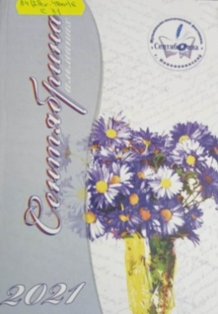 | Сентябрина. 2021 : альманах : [сборник поэзии и прозы]. – Волгоград Принт, 2022. – 304 с. - ISBN 978-5-94424-374-4. –Текст : непосредственный.  В десятый раз Новоаннинский принимал участников и гостей областного музыкально-поэтического фестиваля «Сентябрина». Цель фестиваля – формирование патриотического сознания, популяризация поэтического и музыкального творчества самобытных авторов и исполнителей, стимулирование поэтического и исполнительского их мастерства.  В 2021 году в юбилейном фестивале (мероприятию исполнялось 10 лет!) принимали участие наши земляки Щербинин Владимир Федорович - поэт-песенник и исполнитель, Петрова-Мирная Вера Петровна, поэт Фарятьев Петр Васильевич - председатель литературно-музыкального клуба "Истоки".  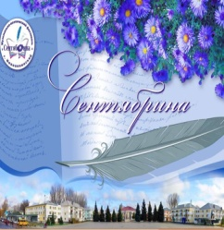
14. | 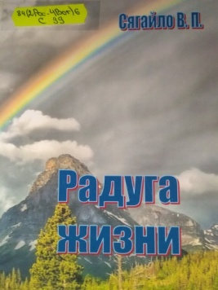 | Сягайло, В. П. Радуга жизни : стихи и проза / В. П. Сягайло. – Михайловка : Эксперт, 2011. – 93, [4] с. - Текст : непосредственный.  Книга местного литератора Веры Петровны Сягайло рассказывает о детстве, юности автора, о братьях наших меньших и стихи.
15. | 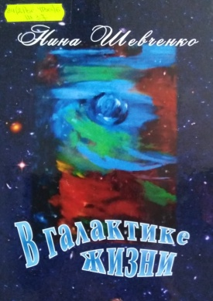 | Шевченко, Н. В галактике жизни : сборник рассказов / Н. Шевченко. – Волгоград : Принт, 2018. – 127, [1] с. - ISBN 978-5-94424-313-3. - Текст : непосредственный.  Сборник рассказов нашей землячки Нины Дмитриевны Шевченко о людях, жизни, любви.

Содержание

1. | От составителя | С. 3
2. | Малый город, большая история | С. 3
3. | Произведения михайловских авторов | С. 5
Приглашаем к нам
в библиотеку,
на сайт и в блог!
Наш адрес: 403342,
Волгоградская обл., г. Михайловка,
ул. Республиканская, д. 26,
тел.: (84463) 2-28-77,
сайт: http://mihcbs.hol.es/,
блог: http://bookmaniya.blogspot.com/
Режим работы библиотеки:
ПОНЕДЕЛЬНИК-ВОСКРЕСЕНЬЕ -
с 10.00 до 18.00
СУББОТА – выходной

Последний ЧЕТВЕРГ месяца —
САНДЕНЬ
Составитель: Н. В. Фомичева

